11. Oktober 2021

Antrag
Sanierung des Buchscheerfeldwegs

Der Ortsbeirat bittet den Magistrat, den Buchscheerfeldweg so zu sanieren, dass dieser auf seiner gesamten Länge ohne Behinderungen für zu Fuß Gehende und Fahrrad Fahrende genutzt werden kann.

Begründung:
Der Buchscheerfeldweg führt westlich von der Fußgängerunterführung am Bahnhof Louisa vorbei am Schwarzsteinkautweg bis zum Welscher Weg.
Der Zustand des Buchscheerfeldwegs ist sehr unterschiedlich. Von der Fußgängerunterführung bis zum Schwarzsteinkautweg ist der Asphalt mehrfach tief aufgebrochen, mit entsprechend gefährlichen Löchern. Obwohl der Schwarzsteinkautweg vor kurzem frisch asphaltiert wurde, ist auf diesem Stück nichts passiert. Von der Abzweigung Schwarzsteinkautweg folgt ein etwa 200 Meter langes gut asphaltiertes Teilstück. Danach folgen 300 m, die völlig unbefestigt sind, vom Regen ausgewaschen und mit häufig tiefem Sand, in dem Fahrräder keinen Halt finden. Die hat bereits zu mehreren Stürzen geführt. Außerdem ist der Weg auf der Bahnseite bereits stark zugewachsen. Bis zur Abzweigung Welscher Weg (sehr brüchiger Asphalt) gibt es außerdem lose Steine und stark hervortretende Baumwurzeln.
Eine Sanierung ist dringend. Auf dem Buchscheerfeldweg wird es wieder mehr Verkehr geben, wenn die zurzeit im Bau befindliche neue Fußgängerbrücke über die Main-Neckar-Bahn fertiggestellt ist.

Petra Korn-Overländer Dr. Jan Binger
(Antragstellerin) (Fraktionsvorsitzender)

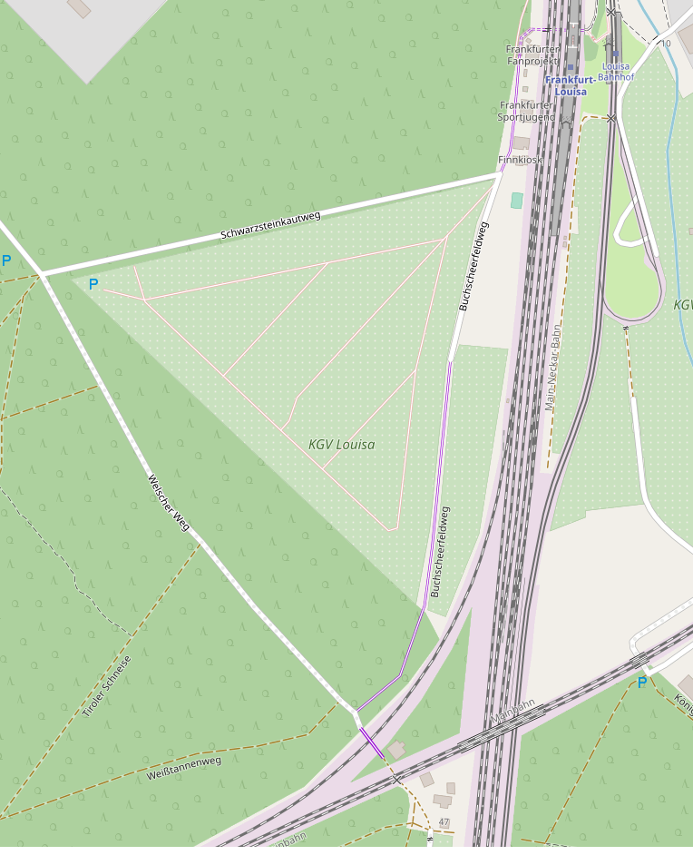
Quelle: Google Maps

